ALLEGATO N. 2
– ISTRUZIONI PER INOLTRO COMUNICAZIONE DI SOSPENSIONE/RIATTIVAZIONE
(A PARTIRE DAL MESE DI LUGLIO 2015) –

- Passaggio n. 1:
nell’ambito della sezione del sito istituzionale www.inps.it – accessibile mediante PIN aziende – denominata “Servizi per le aziende e consulenti”, selezionare la voce “Iscrizione e Variazione Azienda”, e – nell’ambito di questa - la sottovoce “Richiesta di variazione dati aziendali”

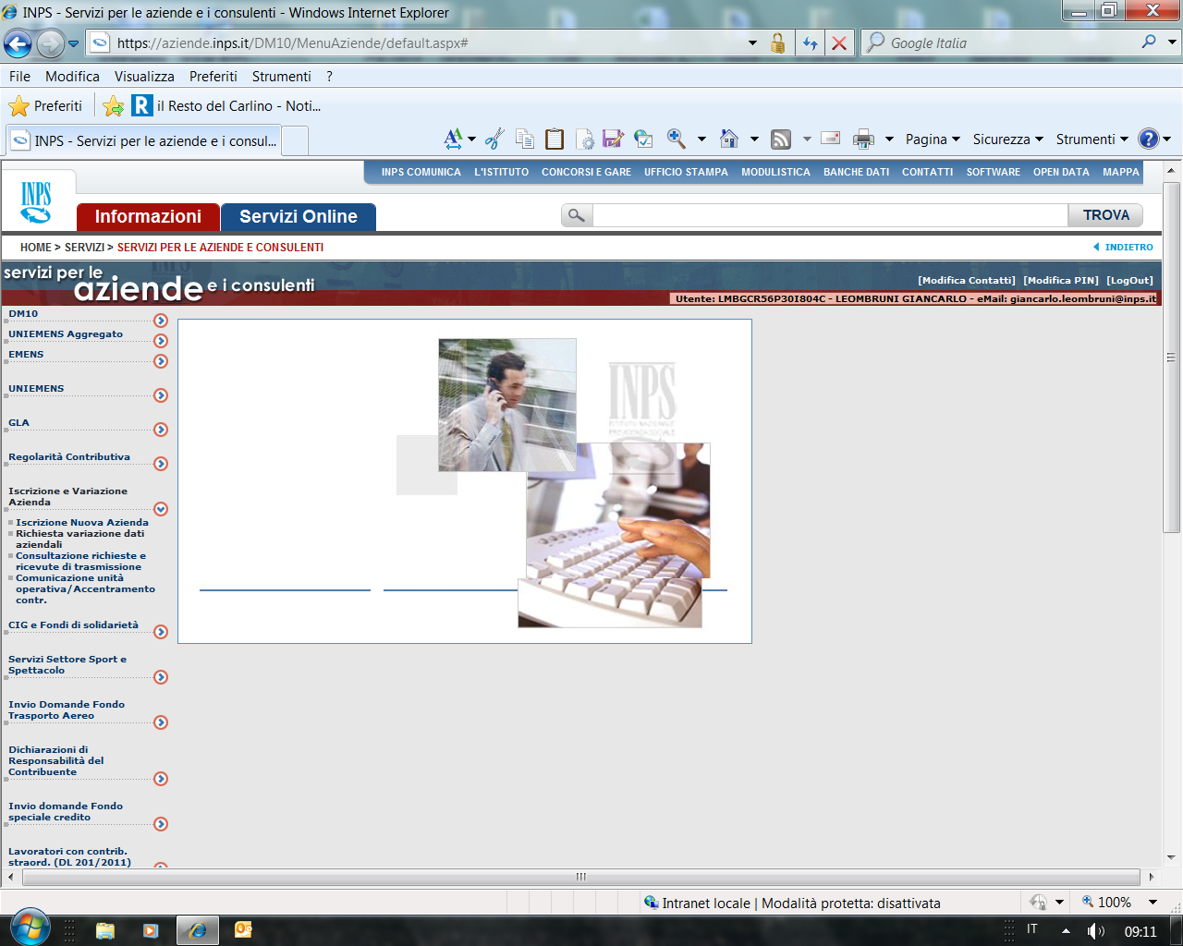

- Passaggio n. 2:
inserire nell’apposito campo la matricola azienda dell’istituto scolastico

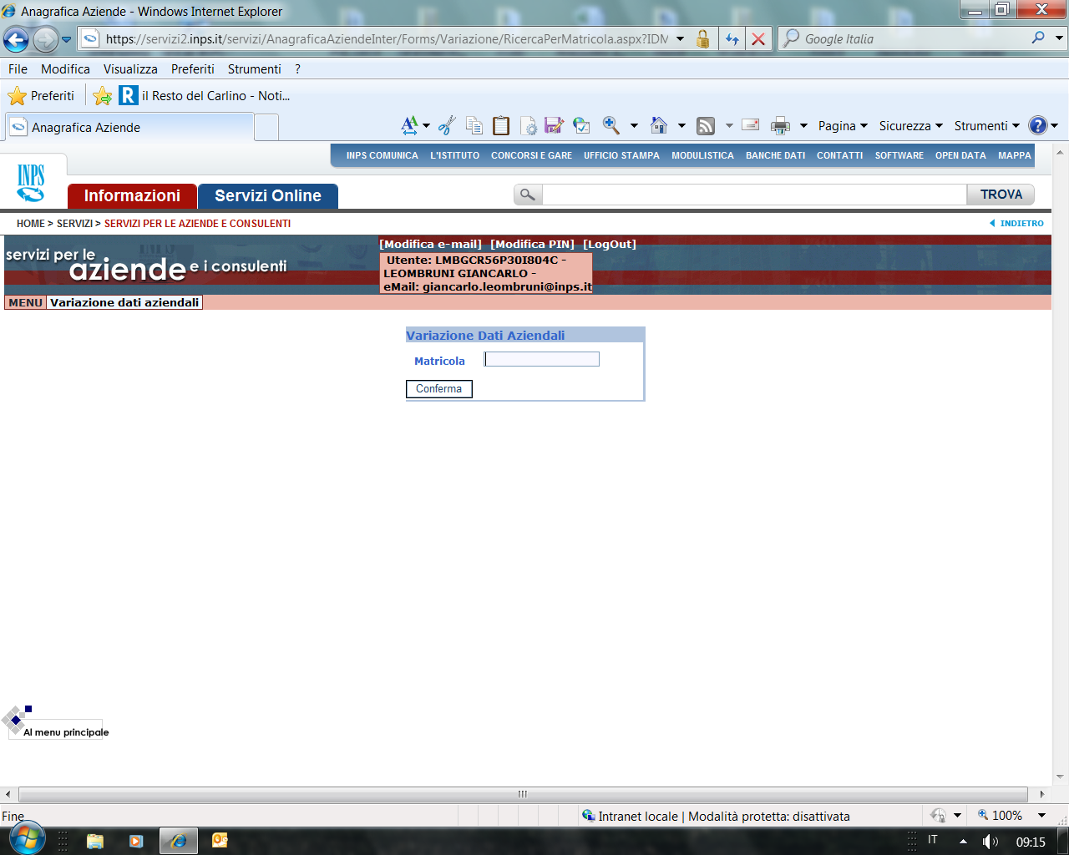

- Passaggio n. 3:
  - selezionare l’opzione prescelta tra “cessazione/riattivazione”
  - specificare il periodo
  - inviare richiesta variazione

